Светильники облучатели-рециркуляторы ФОТОН серии типа ОБН и ОБРН
 | Наименование | Краткая техническая характеристика | Цена с НДС в руб.
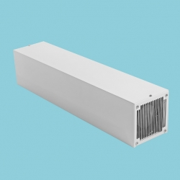 | ОБРН01-1*15-112 | Рециркулятор ОБРН01 ФОТОН 1х15Вт (Т8 G13) настенный IP20, УХЛ4, корп. Из окр. Стали. Бел. Пор. Кр., под бактерицидную лампу. | 4 700,00
 | ОБРН01-2*15-112 | Рециркулятор ОБРН01 ФОТОН 2х15 Вт (Т8 G13) настенный IP20, УХЛ4, корп. Из окр. Стали. Бел. Пор. Кр., под бактерицидную лампу. | 5 090,00
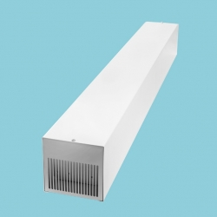 | ОБРН01-1*30-112 | Рециркулятор ОБРН01 ФОТОН 1х30 Вт (Т8 G13) настенный IP20, УХЛ4, корп. Из окр. Стали. Бел. Пор. Кр., под бактерицидную лампу. | 6 050,00
 | ОБРН01-2*30-112 | Рециркулятор ОБРН01 ФОТОН 2х30 Вт (Т8 G13) настенный IP20, УХЛ4, корп. Из окр. Стали. Бел. Пор. Кр., под бактерицидную лампу. | 6 375,00
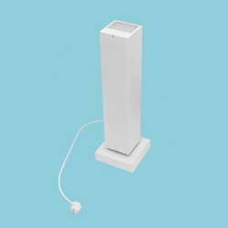 | ОБРН01-1*15-122 | Рециркулятор ОБРН01 ФОТОН 1х15 Вт (Т8 G13) напольный IP20, УХЛ4, корп. Из окр. Стали. Бел. Пор. Кр., под бактерицидную лампу. | 5 613,00
 | ОБРН01-2*15-122 | Рециркулятор ОБРН01 ФОТОН 2х15 Вт (Т8 G13) напольный IP20, УХЛ4, корп. Из окр. Стали. Бел. Пор. Кр., под бактерицидную лампу. | 6 050,00
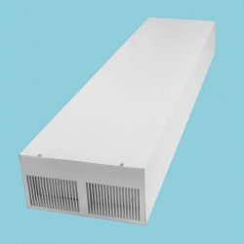 | ОБРН01-4*30-112 | Рециркулятор ОБРН01 ФОТОН 4х30 Вт (Т8 G13) настенный IP20, УХЛ4, корп. Из окр. Стали. Бел. Пор. Кр., под бактерицидную лампу. | 12 750,00
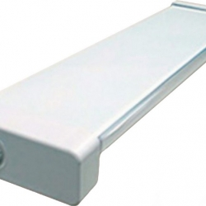 | ОБН01-1х30-112 | Облучатель ОБН01 ФОТОН 1х30 Вт (Т8 G13) (с защитным экраном), IP20, ЭПРА. | 833,00
 | ОБН01-2х30-112 | Облучатель ОБН01 ФОТОН 2х30 Вт (Т8 G13) (с защитным экраном), IP20, ЭПРА. | 1 136,00

 |  | Наименование | Краткая техническая характеристика | Цена с  НДС в руб.
 | ЭЛИС LED(встраиваемые светильники типа АРМСТРОНГ с LED-модулями) IP20
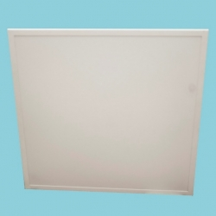 |  | ЭЛИС LED -35/3400/20/Д/П | IP20, 595х595х19, рассеиватель призма, под ячейку 600х600, LED-модуль, 5000K, 3400лм, cosφ=0,5, 35Вт (КИТАЙ). ГАРАНТИЯ 3 года. | 500,00
 |  | ЭЛИС LED -35/3400/20/Д/П-R | IP20, 595х595х40, молочный рассеиватель-равномерная засветка, драйвер с гальванической развязкой, под ячейку 600х600, LED-модуль, 5000K, 3400лм, cosφ>0,96, 36Вт (РОССИЙСКАЯ СБОРКА). ГАРАНТИЯ 3 года. | 1 350,00
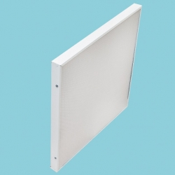 |  | ЭЛИС LED -35/3900/20/Д/П | IP20, 595х595х40, рассеиватель призма/опал, под ячейку 600х600, LED-модуль,4000K/5000K, 3900лм, cosφ>0,98, 35Вт. ГАРАНТИЯ 3 года. | 1 400,00
 |  | ЭЛИС LED -35/3900/20/Д/П  БАП 3ч | IP20, 595х595х40, рассеиватель призма/опал, под ячейку 600х600, LED-модуль, 4000K/5000K,3900лм, cosφ>0,98, 35Вт с БАП. ГАРАНТИЯ 3 года. | 2 800,00
 |  | ЭЛИС LED -53/5900/20/Д/П | IP20, 595х595х40, рассеиватель призма/опал, под ячейку 600х600, LED-модуль,4000K/5000K, 5900лм, cosφ>0,98, 53Вт. ГАРАНТИЯ 3 года. | 1 800,00
 |  | ЭЛИС LED -53/5900/20/Д/П | IP20, 595х595х40, рассеиватель призма/опал, под ячейку 600х600, LED-модуль, 4000K/5000K,5900лм, cosφ>0,98, 53Вт. ГАРАНТИЯ 3 года. | 3 250,00
 |  | ЭЛИС LED -70/7800/20/Д/П | IP20, 595х595х40, рассеиватель призма/опал, под ячейку 600х600, LED-модуль,4000K/5000K, 7800лм, cosφ>0,98, 70Вт. ГАРАНТИЯ 3 года. | 2000,00
 |  | ЭЛИС LED -70/7800/20/Д/П | IP20, 595х595х40, рассеиватель призма/опал, под ячейку 600х600, LED-модуль,4000K/5000K, 7800лм, cosφ>0,98, 70Вт с БАП. ГАРАНТИЯ 3 года. | 3 500,00
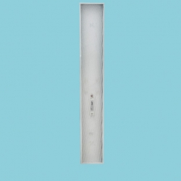 |  | ЭЛИС LED -35/3900/20/Д/П | IP20, 1200х180х40, рассеиватель призма/опал, LED-модуль,4000K/5000K, 3900лм, cosφ>0,98, 35 Вт. ГАРАНТИЯ 3 года. | 1 400,00
 |  | ЭЛИС LED -35/3900/20/Д/П | IP20, 1200х180х40, рассеиватель призма/опал, LED-модуль,4000K/5000K, 3900лм, cosφ>0,98, 35 Вт с БАП. ГАРАНТИЯ 3 года. | 2 800,00
 |  | ЭЛИС LED -53/5900/20/Д/П | IP20, 1200х180х40, рассеиватель призма/опал, LED-модуль,4000K/5000K, 5900лм, cosφ>0,98, 53 Вт. ГАРАНТИЯ 3 года. | 1 800,00
 |  | ЭЛИС LED -53/5900/20/Д/П | IP20, 1200х180х40, рассеиватель призма/опал, LED-модуль,4000K/5000K, 5900лм, cosφ>0,98, 53 Вт с БАП. ГАРАНТИЯ 3 года. | 3 250,00
 |  | ЭЛИС LED -70/7800/20/Д/П | IP20, 1200х180х40, рассеиватель призма/опал, LED-модуль,4000K/5000K, 7800лм, cosφ>0,98, 70 Вт. ГАРАНТИЯ 3 года. | 2000,00
 |  | ЭЛИС LED -70/7800/20/Д/П | IP20, 1200х180х40, рассеиватель призма/опал, LED-модуль,4000K/5000K, 7800лм, cosφ>0,98, 70 Вт с БАП. ГАРАНТИЯ 3 года. | 3 500,00
ЭЛИС LED (встраиваемые светильники типа АРМСТРОНГ с LED-модулями) IP54
НА ЭТИ СВЕТИЛЬНИКИ НАШИ ЦЕНЫ ДЕШЕВЛЕ ЧЕМ У КОНКУРЕНТОВ
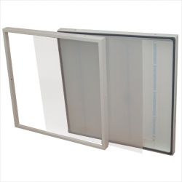 |  | ЭЛИС LED -35/3900/54/Д/П | IP20, 595х595х40, рассеиватель призма/опал, под ячейку 600х600, LED-модуль, 4000K/5000K,3900лм, cosφ>0,98, 35Вт. . ГАРАНТИЯ 3 года. | 1 600,00
 |  | ЭЛИС LED -35/3900/54/Д/П | IP20, 595х595х40, рассеиватель призма/опал, под ячейку 600х600, LED-модуль, 4000K/5000K,3900лм, cosφ>0,98, 35Вт. с БАП. ГАРАНТИЯ 3 года. | 3 100,00
 |  | ЭЛИС LED -53/5900/54/Д/П | IP20, 595х595х40, рассеиватель призма/опал, под ячейку 600х600, LED-модуль, 4000K/5000K,5900лм, cosφ>0,98, 53Вт. . ГАРАНТИЯ 3 года. | 2 100,00
 |  | ЭЛИС LED -53/5900/54/Д/П | IP20, 595х595х40, рассеиватель призма/опал, под ячейку 600х600, LED-модуль, 4000K/5000K,5900лм, cosφ>0,98, 53Вт. с БАП. ГАРАНТИЯ 3 года. | 3 600,00
 |  | ЭЛИС LED -70/7800/54/Д/П | IP20, 595х595х40, рассеиватель призма/опал, под ячейку 600х600, LED-модуль, 4000K/5000K,7800лм, cosφ>0,98, 70Вт. . ГАРАНТИЯ 3 года. | 2 200,00
 |  | ЭЛИС LED -70/7800/54/Д/П | IP20, 595х595х40, рассеиватель призма/опал, под ячейку 600х600, LED-модуль, 4000K/5000K,7800лм, cosφ>0,98, 70Вт. с БАП. ГАРАНТИЯ 3 года. | 3 700,00
ЭЛИС LED грильято (встраиваемые светильники с LED-модулями) IP20
НА ЭТИ СВЕТИЛЬНИКИ НАШИ ЦЕНЫ ДЕШЕВЛЕ ЧЕМ У КОНКУРЕНТОВ
 |  | ЭЛИС LED грильято -35/3900/20/Д/П | IP20, 588х588х40, рассеиватель призма/опал, для потолков Грильято , LED-модуль,4000K/5000K, 3900лм, cosφ>0,98, 35Вт. ГАРАНТИЯ 3 года. | 1 450,00
 |  | ЭЛИС LED грильято -35/3900/20/Д/П | IP20, 588х588х40, рассеиватель призма/опал, для потолков Грильято , LED-модуль,4000K/5000K, 3900лм, cosφ>0,98, 35Вт. с БАП. ГАРАНТИЯ 3 года. | 2 900,00
 |  | ЭЛИС LED грильято -53/5900/20/Д/П | IP20, 588х588х40, рассеиватель призма/опал, для потолков Грильято , LED-модуль,4000K/5000K, 5900лм, cosφ>0,98, 53Вт. ГАРАНТИЯ 3 года. | 1 950,00
 |  | ЭЛИС LED грильято -53/5900/20/Д/П | IP20, 588х588х40, рассеиватель призма/опал, для потолков Грильято , LED-модуль,4000K/5000K, 5900лм, cosφ>0,98, 53Вт. с БАП. ГАРАНТИЯ 3 года. | 3 400,00
 |  | ЭЛИС LED грильято -70/7800/20/Д/П | IP20, 588х588х40, рассеиватель призма/опал, для потолков Грильято , LED-модуль,4000K/5000K, 7800лм, cosφ>0,98, 70Вт. ГАРАНТИЯ 3 года. | 2 000,00
 |  | ЭЛИС LED грильято -70/7800/20/Д/П | IP20, 588х588х40, рассеиватель призма/опал, для потолков Грильято , LED-модуль,4000K/5000K, 7800лм, cosφ>0,98, 70Вт. ГАРАНТИЯ 3 года. | 3 500,00
БОЙГА LED IP20 (АналогЛПО 2х36)
НА ЭТИ СВЕТИЛЬНИКИ НАШИ ЦЕНЫ ДЕШЕВЛЕ ЧЕМ У КОНКУРЕНТОВ
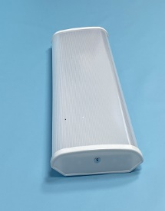 |  | БОЙГА LED 18Вт матовый рассеиватель | IP20, 625х170х60, матовый рассеиватель, 4000/5000K, 1950лм, cosφ>0,98, 18Вт. ГАРАНТИЯ 3 года. | 760
 |  | БОЙГА LED 18Вт с БАП , матовый рассеиватель . | IP20, 625х170х60, матовый рассеиватель, 4000/5000K, 1950лм, cosφ>0,98, 18Вт. С БАП . ГАРАНТИЯ 3 года. | 2.300
 |  | БОЙГА LED 18Вт прозрачный рассеиватель | IP20, 625х170х60, прозрачный рассеиватель, 4000/5000K, 2100 лм, cosφ>0,98, 18Вт. ГАРАНТИЯ 3 года. | 740
 |  | БОЙГА LED 18Вт с БАП , прозрачный рассеиватель | IP20, 625х170х60, прозрачный рассеиватель, 4000/5000K, 2100 лм, cosφ>0,98, 18Вт. C БАП . ГАРАНТИЯ 3 года. | 2.300
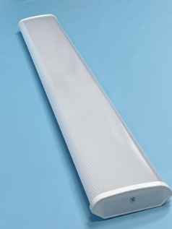 |  | БОЙГА LED 35Вт матовый рассеиватель | IP20, 1235х170х60, матовый рассеиватель, 4000/5000K, 3900лм, cosφ>0,98, 35Вт. ГАРАНТИЯ 3 года. | 1160
 |  | БОЙГА LED 35Вт с БАП матовый рассеиватель | IP20, 1235х170х60, матовый рассеиватель, 4000/5000K, 3900лм, cosφ>0,98, 35Вт. С БАП .ГАРАНТИЯ 3 года. | 2800
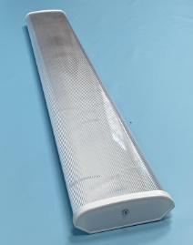 |  | БОЙГА LED 35Вт прозрачный рассеиватель | IP20, 1235х170х60, прозрачный рассеиватель, 4000/5000K, 4200лм, cosφ>0,98, 35Вт. .ГАРАНТИЯ 3 | 1140
 |  | БОЙГА LED 35Вт с БАП , прозрачный рассеиватель | IP20, 1235х170х60, прозрачный рассеиватель, 4000/5000K, 4200лм, cosφ>0,98, 35Вт. с БАП .ГАРАНТИЯ 3 | 2.800
 |  | БОЙГА LED 70Вт матовый рассеиватель | IP20, 1235х170х60, матовый рассеиватель, 4000/5000K, 7800лм, cosφ>0,98, 70Вт. .ГАРАНТИЯ 3 | 1.622
 |  | БОЙГА LED 70Вт с БАП матовый рассеиватель | IP20, 1235х170х60, матовый рассеиватель, 4000/5000K, 7800лм, cosφ>0,98, 70Вт. C БАП . ГАРАНТИЯ 3 | 3.100
 |  | БОЙГА LED 70Вт , прозрачный рассеиватель | IP20, 1235х170х60, прозрачный рассеиватель, 4000/5000K, 8400лм, cosφ>0,98, 70Вт. .ГАРАНТИЯ 3 | 1.600
 |  | БОЙГА LED 70Вт с БАП , прозрачный рассеиватель | IP20, 1235х170х60, прозрачный рассеиватель, 4000/5000K, 4200лм, cosφ>0,98, 70Вт. С БАП . ГАРАНТИЯ 3 | 3.100
 |  | БОЙГА LED 2х18 лампа , прозрачный рассеиватель | IP20, 625х170х60, прозрачный рассеиватель , под LED лампы . ГАРАНТИЯ 3 | 320
 |  | БОЙГА LED 2х18 лампа , матовый рассеиватель | IP20, 625х170х60, матовый рассеиватель , под LED лампы . ГАРАНТИЯ 3 | 345
 |  | БОЙГА LED 2х36 лампа , прозрачный рассеиватель | IP20, 1235х170х60, прозрачный рассеиватель , под LED лампы . ГАРАНТИЯ 3 | 480
 |  | БОЙГА LED 2х36 лампа , матовый рассеиватель | IP20, 1235х170х60, матовый рассеиватель , под LED лампы . ГАРАНТИЯ 3 | 520
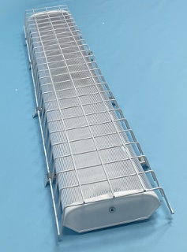 |  | БОЙГА LED СПОРТ 35Вт матовый рассеиватель | IP20, 1250х220х80, матовый рассеиватель, 4000/5000K, 3900лм, cosφ>0,98, 35Вт. ГАРАНТИЯ 3 года. | 1500.00
 |  | БОЙГА LED СПОРТ 18Вт матовый рассеиватель | IP20, 1250х220х80, матовый рассеиватель, 4000/5000K, 1950лм, cosφ>0,98, 18Вт. ГАРАНТИЯ 3 года. | 1000.00
 |  | БОЙГА LED СПОРТ 2х36 лампа , матовый рассеиватель | IP20, 1250х220х80, матовый рассеиватель , под LED лампы . ГАРАНТИЯ 3 | 940.00
БОЙГА ЭПРА IP20 (АналогЛПО 2х36)
НА ЭТИ СВЕТИЛЬНИКИ НАШИ ЦЕНЫ ДЕШЕВЛЕ ЧЕМ У КОНКУРЕНТОВ
 |  | БОЙГА ЭПРА 2х18 прозрачный рассеиватель . | IP20, 625х170х60, прозрачный рассеиватель, с ЭПРА , мощность 2х18 Вт. ГАРАНТИЯ 3 года. | 655
 |  | БОЙГА ЭПРА 2х18 матовый рассеиватель | IP20, 625х170х60, матовый рассеиватель, с ЭПРА , мощность 2х18 Вт. ГАРАНТИЯ 3 года. | 680
 |  | БОЙГА ЭПРА 2х36 прозрачный рассеиватель . | IP20, 1235х170х60, прозрачный рассеиватель, с ЭПРА , мощность 2х36 Вт. ГАРАНТИЯ 3 года. | 865
 |  | БОЙГА ЭПРА 2х36 матовый рассеиватель . | IP20, 1235х170х60, матовый рассеиватель, с ЭПРА , мощность 2х36 Вт. ГАРАНТИЯ 3 года. | 910
 |  | БОЙГА ЭПРА СПОРТ 2х36 матовый рассеиватель | IP20, 1235х195х70, матовый рассеиватель, с ЭПРА , мощность 2х36 Вт. ГАРАНТИЯ 3 года. | 1260
СЕВЕР LED Светодиодные светильники с LED-модулями, IP65
НА ЭТИ СВЕТИЛЬНИКИ НАШИ ЦЕНЫ ДЕШЕВЛЕ ЧЕМ У КОНКУРЕНТОВ НАЙДЁТЕ ДЕШЕВЛЕ – ЗВОНИТЕ. СДЕЛАЕМ СКИДКУ 5% ОТ ЦЕНЫ КОНКУРЕНТОВ
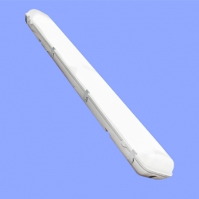 |  | СЕВЕР LED-35/3600/20/Д/П | IP65, 1275х165х105, корпус ПК , рассеиватель прозрачный/матовый ПС, 3600 лм, Ra=80, 4000К/5000Кcosφ>0,98 , 35Вт. . ГАРАНТИЯ 3 года. | 1 480,00
 |  | СЕВЕР LED-35/3600/20/Д/П | IP65, 1275х165х105, корпус ПК , рассеиватель прозрачный/матовый ПС, 3600 лм, Ra=80, 4000K/5000К, cosφ>0,98 , 35Вт с БАП. . ГАРАНТИЯ 3 года. | 3 000,00
 |  | СЕВЕР LED- 53/5900/20/Д/П | IP65, 1275х165х105, корпус ПК , рассеиватель прозрачный/матовый ПС, 5900 лм, Ra=80, 4000K/5000К, cosφ>0,98 , 53Вт . ГАРАНТИЯ 3 года. | 1 950,00
 |  | СЕВЕР LED- 53/5900/20/Д/П | IP65, 1275х165х105, корпус ПК , рассеиватель прозрачный/матовый ПС, 5900 лм, Ra=80, 4000K/5000К, cosφ>0,98 , 53Вт, с БАП, ГАРАНТИЯ 3 года. | 3 450,00
 |  | СЕВЕР LED- 70/7200/20/Д/П | IP65, 1275х165х105, корпус ПК , рассеиватель прозрачный/матовый ПС, 3600 лм, Ra=80, 4000K/5000К, cosφ>0,98 , 70Вт. . ГАРАНТИЯ 3 года. | 2 100,00
 |  | СЕВЕР LED- 70/7200/20/Д/П | IP65, 1275х165х105, корпус ПК , рассеиватель прозрачный/матовый ПС, 3600 лм, Ra=80, 4000K/5000К, cosφ>0,98 , 70Вт С БАП . ГАРАНТИЯ 3 года. | 3 600,00
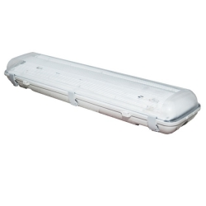 |  | СЕВЕР LED-35/3600/20/Д/П | IP65, 639х165х105, корпус ПК , рассеиватель прозрачный/матовый ПС, 3600 лм, Ra=80, 4000К/5000К, cosφ>0,99, 35Вт. ГАРАНТИЯ 3 года. | 1 350,00
 |  | СЕВЕР LED-35/3600/20/Д/П | IP65, 639х165х105, корпус ПК , рассеиватель прозрачный/матовый ПС, 3600 лм, Ra=80, 4000К/5000К, cosφ>0,99, 35Вт. ГАРАНТИЯ 3 года. | 2 800,00

ПРОРАБ ХХ-ХХХ промышленный светильник
Х — 01-крепление на трубу (консоль ) , 02- крепление к полотку на подвесах , 03- крпепление на ручку с изменяемым углом поворота ( лира )
ХХХ — мощность

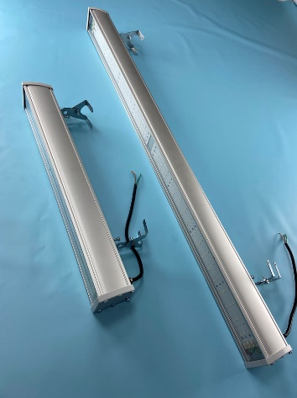 |  | ПРОРАБ-ХХ-035 | IP65, 555х75х70, корпус алюминий , рассеиватель прозрачный/матовый поликарбоннат , 4200 лм, Ra=80, 4000К/5000К, cosφ>0,95, 35Вт. ГАРАНТИЯ 3 года. | 1700
 |  | ПРОРАБ-ХХ-035 с БАП | IP65, 555х75х70, корпус алюминий , рассеиватель прозрачный/матовый поликарбоннат , 4200 лм, Ra=80, 4000К/5000К, cosφ>0,95, 35Вт. С БАП ГАРАНТИЯ 3 года. | 2800
 |  | ПРОРАБ-ХХ-050 | IP65, 555х75х70, корпус алюминий , рассеиватель прозрачный/матовый поликарбоннат , 6000 лм, Ra=80, 4000К/5000К, cosφ>0,95, 50Вт. ГАРАНТИЯ 3 года. | 1800
 |  | ПРОРАБ-ХХ-050 с БАП | IP65, 555х75х70, корпус алюминий , рассеиватель прозрачный/матовый поликарбоннат , 6000 лм, Ra=80, 4000К/5000К, cosφ>0,95, 50Вт. С БАП ГАРАНТИЯ 3 года. | 2900
 |  | ПРОРАБ-ХХ-070 | IP65, 1100х75х70, корпус алюминий , рассеиватель прозрачный/матовый поликарбоннат , 8400 лм, Ra=80, 4000К/5000К, cosφ>0,95, 70Вт. ГАРАНТИЯ 3 года. | 2550
 |  | ПРОРАБ-ХХ-070 с БАП | IP65, 1100х75х70, корпус алюминий , рассеиватель прозрачный/матовый поликарбоннат , 8400 лм, Ra=80, 4000К/5000К, cosφ>0,95, 70Вт. С БАП ГАРАНТИЯ 3 года. | 3650
 |  | ПРОРАБ-ХХ-100 | IP65, 1100х75х70, корпус алюминий , рассеиватель прозрачный/матовый поликарбоннат , 12000 лм, Ra=80, 4000К/5000К, cosφ>0,95, 100Вт. ГАРАНТИЯ 3 года. | 3300
 |  | ПРОРАБ-ХХ-100 с БАП | IP65, 1100х75х70, корпус алюминий , рассеиватель прозрачный/матовый поликарбоннат , 12000 лм, Ra=80, 4000К/5000К, cosφ>0,95, 100Вт. С БАП ГАРАНТИЯ 3 года. | 4400
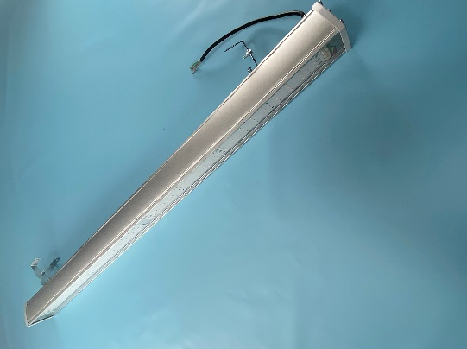 |  | ПРОРАБ-ХХ-150 | IP65, 1645х75х70, корпус алюминий , рассеиватель прозрачный/матовый поликарбоннат , 18000 лм, Ra=80, 4000К/5000К, cosφ>0,95, 150Вт. ГАРАНТИЯ 3 года. | 4900,00

ФЕНИКС ХХ-ХХХ промышленный светильник
Х — 01-крепление на трубу (консоль ) , 02- крепление к полотку на подвесах , 03- крпепление на ручку с изменяемым углом поворота ( лира ) .
ХХХ — мощность

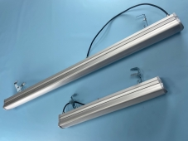 |  | ФЕНИКС-ХХ-035 | IP54, 555х85х83, корпус алюминий , рассеиватель прозрачный/матовый поликарбоннат , 4200 лм, Ra=80, 4000К/5000К, cosφ>0,95, 35Вт. ГАРАНТИЯ 3 года. | 1900
 |  | ФЕНИКС-ХХ-035 с БАП | IP54, 555х85х83, корпус алюминий , рассеиватель прозрачный/матовый поликарбоннат , 4200 лм, Ra=80, 4000К/5000К, cosφ>0,95, 35Вт. С БАП ГАРАНТИЯ 3 года. | 2900
 |  | ФЕНИКС-ХХ-050 | IP54, 555х85х83, корпус алюминий , рассеиватель прозрачный/матовый поликарбоннат , 6000 лм, Ra=80, 4000К/5000К, cosφ>0,95, 50Вт. ГАРАНТИЯ 3 года. | 2000
 |  | ФЕНИКС-ХХ-050 с БАП | IP54, 555х85х83, корпус алюминий , рассеиватель прозрачный/матовый поликарбоннат , 6000 лм, Ra=80, 4000К/5000К, cosφ>0,95, 50Вт. С БАП ГАРАНТИЯ 3 года. | 3000
 |  | ФЕНИКС-ХХ-70 | IP54, 1100х85х83, корпус алюминий , рассеиватель прозрачный/матовый поликарбоннат , 8400 лм, Ra=80, 4000К/5000К, cosφ>0,95, 70Вт. ГАРАНТИЯ 3 года. | 3500
 |  | ФЕНИКС-ХХ-70 с БАП | IP54, 1100х85х83, корпус алюминий , рассеиватель прозрачный/матовый поликарбоннат , 8400 лм, Ra=80, 4000К/5000К, cosφ>0,95, 70Вт. С БАП ГАРАНТИЯ 3 года. | 4500
 |  | ФЕНИКС-ХХ-100 | IP54, 1100х85х83, корпус алюминий , рассеиватель прозрачный/матовый поликарбоннат , 12000 лм, Ra=80, 4000К/5000К, cosφ>0,95, 100Вт. ГАРАНТИЯ 3 года. | 3600
 |  | ФЕНИКС-ХХ-100 с БАП | IP54, 1100х85х83, корпус алюминий , рассеиватель прозрачный/матовый поликарбоннат , 12000 лм, Ra=80, 4000К/5000К, cosφ>0,95, 100Вт. С БАП ГАРАНТИЯ 3 года. | 4700

ТРАКТ пром ХХ-ХХХ промышленный светильник
Х — 01-крепление на трубу (консоль ) , 02- крепление к полотку на подвесах , 03- крпепление на ручку с изменяемым углом поворота ( лира ) .
ХХХ — мощность

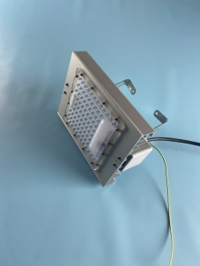 |  | ТРАКТ пром -ХХ-050 АС | IP65, 205х159х65, корпус алюминий , рассеиватель поликарбонатная линза , 85х85 градусов , 6000 лм, Ra=80, 5000К, cosφ>0,98, 50Вт. c пульсацией ,ГАРАНТИЯ 3 года. | 1900
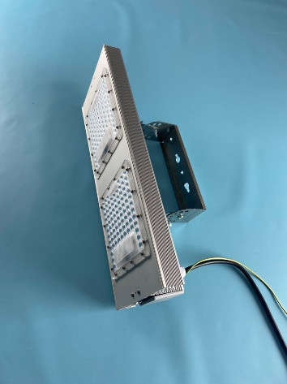 |  | ТРАКТ пром -ХХ-100 АС | IP65, 433х159х65, корпус алюминий , рассеиватель поликарбонатная линза , 85х85 градусов , 12000 лм, Ra=80, 5000К, cosφ>0,98, 100Вт. . c пульсацией ,ГАРАНТИЯ 3 года. | 3900
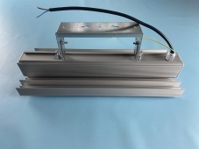 |  | ТРАКТ пром -ХХ-150 АС | IP65, 625х159х65, корпус алюминий , рассеиватель поликарбонатная линза , 85х85 градусов , 18000 лм, Ra=80, 5000К, cosφ>0,98, 150Вт. . c пульсацией , ГАРАНТИЯ 3 года. | 5700
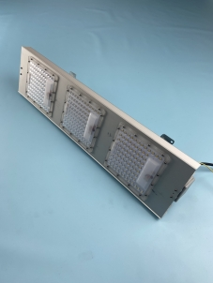 |  | ТРАКТ пром -ХХ-200 АС | IP65, 680х159х65, корпус алюминий , рассеиватель поликарбонатная линза , 85х85 градусов ,24000 лм, Ra=80, 5000К, cosφ>0,98, 200Вт. . c пульсацией , ГАРАНТИЯ 3 года. | 6900
 |  | ТРАКТ пром -ХХ-050 DC | IP65, 205х159х65, корпус алюминий , рассеиватель поликарбонатная линза , 85х85 градусов , 6000 лм, Ra=80, 5000К, cosφ>0,98, без пульсаций . ,50Вт. ГАРАНТИЯ 3 года. | 2700
 |  | ТРАКТ пром -ХХ-100 DC | IP65, 433х159х65, корпус алюминий , рассеиватель поликарбонатная линза , 85х85 градусов , 12000 лм, Ra=80, 5000К, cosφ>0,98, 100Вт. , без пульсаций . , ГАРАНТИЯ 3 года. | 5300
 |  | ТРАКТ пром -ХХ-150 DC | IP65, 625х159х65, корпус алюминий , рассеиватель поликарбонатная линза , 85х85 градусов , 18000 лм, Ra=80, 5000К, cosφ>0,98, 150Вт. , без пульсаций . , ГАРАНТИЯ 3 года. | 7800
 |  | ТРАКТ пром -ХХ-200 DC | IP65, 680х159х65, корпус алюминий , рассеиватель поликарбонатная линза , 85х85 градусов , 24000 лм, Ra=80, 5000К, cosφ>0,98, 200Вт. , без пульсаций . , ГАРАНТИЯ 3 года. | 9800
 | Уличный светодиодные светильники ТРАКТ LED
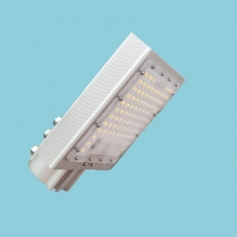 |  | ТРАКТ 01-50 Вт -5000К/Ш | Размер 159х75х204 мм, линза 150х60 градусов, Вес 0,7кг, внутренний диаметр трубы для крепления 53мм, световой поток 6000 лм. . ГАРАНТИЯ 3 года. | 2 000,00
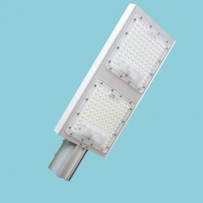 |  | ТРАКТ 02-100 Вт -5000К/Ш | Размер 159х75х379 мм , линза 150х60 градусов, Вес 1,4кг, внутренний диаметр трубы для крепления 53мм, световой поток 12000 лм, 100 Вт. . ГАРАНТИЯ 3 года. | 4 000,00
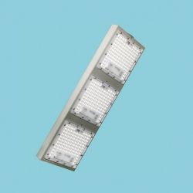 |  | ТРАКТ 03-150 Вт -5000К/Ш | Размер 159х75х533 мм, линза 150х60 градусов, Вес 2,1кг, внутренний диаметр трубы для крепления 53мм, световой поток 18000 лм, 150 Вт. . ГАРАНТИЯ 3 года. | 6 000,00
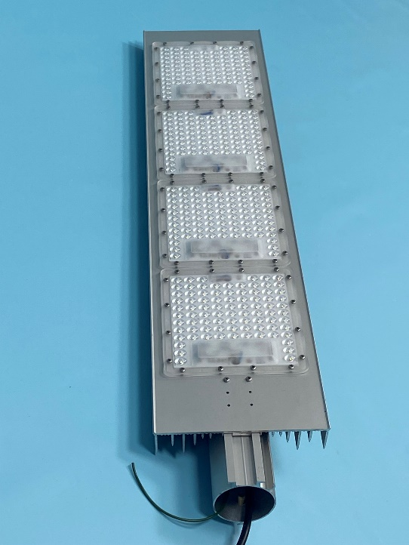 |  | ТРАКТ 04-200 Вт -5000К/Ш | Размер 159х75х730 мм, линза 150х60 градусов, Вес 2,8кг, внутренний диаметр трубы для крепления 53мм, световой поток 24000 лм, 200 Вт. . ГАРАНТИЯ 3 года. | 7500,00
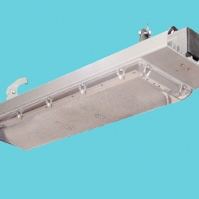 |  | ТРАКТ 03- складской- 150 Вт -5000К | Размер 159х90х640 мм, линза 85х85 градусов, Вес 3,9кг, крепится на подвесах, световой поток 18000 лм, драйверы по 50 Вт с гарльванической развязкой и защиты от скачков напряжения до 4 кВ, 150 Вт. ГАРАНТИЯ 3 года. | 7 500,00
 |  | ТРАКТ 02- складской- 100 Вт -5000К | Размер 159х90х515 мм, линза 85х85 градусов, Вес 3,1кг, крепится на подвесах, световой поток 12000 лм, драйверы по 50 Вт с гарльванической развязкой и защиты от скачков напряжения до 4 кВ, 100 Вт. ГАРАНТИЯ 3 года. | 6 500,00
 | ЧЕРЕПАХА LED(Светодиодный светильник для ЖКХ )
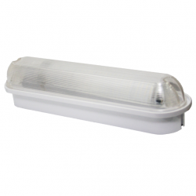 |  | ЧЕРЕПАХА LED 01 | IP54 310x72x70 , корпус поликарбонат, 1200лм,5000K, 12 Вт. . ГАРАНТИЯ 5 лет. | 300,00
 |  | ЧЕРЕПАХА LED 01-ДД | IP54 310x72x70 , корпус поликарбонат, 1200лм,5000K, 12 Вт, с датчиком движения и дежурным режимом. ГАРАНТИЯ 5 лет. | 550,00
Led-Plus.Ru — светодиодные лампы и светильники в Москве

